Профессиональный квест
как одна из эффективных форм реализации программы профориентационной работы ГБПОУ «Сахалинский промышленно-экономический техникум»

В статье рассматривается одна из форм проведения практико-ориентированных профориентационных проектов с использованием инфраструктуры образовательной организации в системе СПО.

В современных экономических условиях особую значимость для образовательного сообщества и потенциальных работодателей приобретает необходимость оказания помощи молодежи, выходящей на рынок труда, занять достойное положение в соответствии со своими профессиональными интересами и склонностями. Выявлению этих склонностей, созданию условий для самоопределения и самореализации способствует профессиональная ориентация, что подчеркивает ее важную роль в настоящее время.
Профессиональная ориентация — это комплексное понятие, связанное с профессиональным самоопределением индивида в выборе сферы деятельности, основанное на соотнесении его склонностей с потребностями рынка труда [1].

Для реализации целей программы профориентационной работы в ГБПОУ «Сахалинский промышленно-экономический техникум» (далее ГБПОУ «СПЭТ») в течение многих лет проводятся традиционные для большинства образовательных организаций мероприятия: ярмарки вакансий и ярмарки образовательных услуг, выставки-инсталляции профессий, экскурсии для будущих абитуриентов и многое другое.
За многолетнюю историю техникума администрация и педагогический состав сумели создать систему действенной профориентации, которая решает следующие задачи:
- обеспечение профпросвещения,
- формирование знаний об отраслях хозяйства области, об организации производства, современном оборудовании, о требованиях к личности в выбранной профессии, о путях продолжения обучения и получения профессиональной подготовки,
- формирование единого информационного пространства по вопросам профессионального самоопределения обучающихся [2, с.6].
Программа расширяется и совершенствуется, отвечая запросам работодателей, школьников и их родителей; новые идеи и проекты привносятся благодаря обновлению инфраструктуры и креативности педагогов, а также с учетом социокультурной и экономической ситуации в стране и регионе.
Старт масштабного национального проекта «Образование» - наглядное подтверждение особого внимания руководства страны к уровню и качеству профессиональной подготовки граждан, первой ступенью которой должна стать грамотно и эффективно организованная система профессиональной ориентации, прежде всего, во взаимодействии системы среднего общего и среднего профессионального образования.
Уже запущен большой профориентационный проект «Билет в будущее», рассчитанный на школьников среднего и старшего звена. Ребята, побывавшие на мастер-классах и в нашем техникуме в том числе, имели возможность посетить учебные площадки своего региона и ближе познакомиться с учебным процессом и особенностями будущей профессии, о которой они пока имеют лишь общее представление.
Проекты, подобные этому, должны занять лидирующее место в планах и программах профориентационной работы учреждений среднего профессионального образования, т.к. именно они позволяют школьникам «примерить профессию», приблизиться к реальным рабочим условиям и сделать осознанный выбор.
Успешное осуществление таких профориентационных практико-ориентированных мероприятий возможно, если в образовательной организации действует своеобразная «экосистема образования», куда входят как здания и техническое оснащение (инфраструктура), так и преподаватели, мастера, обучающиеся и родители, которые между собой взаимодействуют.

В данной работе мы рассмотрим один из примеров работы такой системы, который реализуется в рамках традиционного Дня открытых дверей, - профессиональный квест «Стань студентом СПЭТ!».
Этапы подготовки и проведения:
- разработка программы и сценария, распределение «ролей»,
- подготовка и проведение презентаций специальностей,
- размещение информации на сайте техникума,
- организация работы по приглашению обучающихся школ,
- организация работы студентов-волонтеров,
- оформление рекламно-агитационных материалов,
- организация оснащения и оформления помещений (пунктов) по маршрутному листу квеста.
До начала торжественной части гости могут ознакомиться со стендовым материалом, сделать фотографии в специально оформленной фотозоне, пообщаться со студентами техникума.
Следующая часть - концерт «Мы рады с вами познакомиться». Во время торжественной части абитуриентов и их родителей знакомят с историей нашего техникума, рассказывают об организации образовательного процесса и о досуговых мероприятиях, проводимых после занятий. В концерте участвуют танцевальные и вокальные коллективы обучающихся.
Далее ребятам предлагается пройти своеобразный профориентационный маршрут (Таблица 1) по различным станциям техникума в сопровождении и при поддержке опытных «гидов» (преподавателей и мастеров производственного обучения) и «бывалых туристов» (студентов 3-4 курсов).

Таблица 1. Маршрут профессионального квеста «Стань студентом СПЭТ!».
Название станции | Кабинет | Ответственный
Кем я хочу быть? |  | Педагог-психолог
Экономика и бухгалтерия |  | Преподаватели дисциплин профессионального цикла, мастера производственного обучения
Делопроизводство
Обеспечение информационной безопасности телекоммуникаций
Ремонт и обслуживание автомобиля
Робототехника

На первой станции «Кем я хочу быть?» гостей встречает педагог-психолог.
Ребятам предлагается заполнить профориентационный тест. Время выполнения 5-10 минут, по результатам интерпретации школьники получают краткую консультацию.
Как правило, респондентом выполняется тест интересов и склонностей (на основе теста ДДО Е. А. Климова). По результатам данного теста выявляется сфера деятельности, подходящая ему в большей степени и неблагоприятный для него тип профессий. По итогам оценки интересов и склонностей, указывается отношение абитуриента к пяти основным типам профессий: «человек — природа», «человек — техника», «человек — человек», «человек — знаковая система», «человек — художественный образ». Из всех имеющихся в базе направлений обучения выбираются подходящие респонденту в соответствии с его профессиональными склонностями. Таким образом, на данном этапе происходит формирование блока «Хочу», то есть оценка интересов и склонностей абитуриента и его пожеланий к будущей сфере деятельности [3].

На каждом из следующих пунктов (станций) будущие абитуриенты могут окунуться в ту или иную специальность и «потрогать профессию руками».

На второй станции маршрута – «Экономика и бухгалтерия» - школьники делятся на 4 команды и должны пройти 4 этапа. Каждый этап позволяет познакомиться с секретами работы разных специалистов в сфере экономики и бухгалтерии:
1) Работа с контрольно-кассовой машиной («Кассир»)
2) Определение имущества
3) Выполнение расчетов по формулам («Экономист»)
4) Заполнение документа по учету материалов («Бухгалтер»).
По результатам прохождения каждого этапа вносятся соответствующие отметки (баллы) в маршрутный лист команды-участника.
Помимо ККМ, ребята используют детекторы купюр, калькуляторы, бланки первичных бухгалтерских документов.
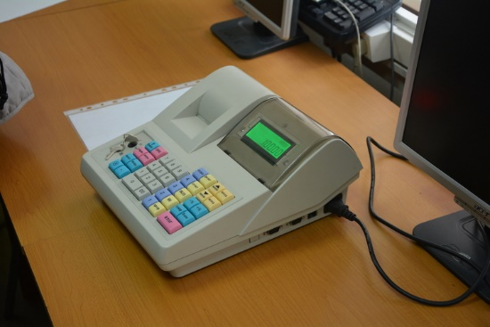
На следующей (третьей) станции «Делопроизводство» школьников встречают студенты, проходящие обучение по специальности СПО 46.02.01 «Документационное обеспечение управления и архивоведение».
Ребята знакомят будущих абитуриентов с историей и особенностями профессии «Секретарь», «Делопроизводитель». Рассказ-беседа получается живым, интерактивным благодаря использованию информационно-коммуникационных технологий (просмотр ролика и блиц-опрос в с помощью интерактивного web-приложения), а также тому, что завтрашние выпускники техникума делятся личным опытом и впечатлениями от учебы и своего профессионального выбора.
Интерактивное знакомство с профессией «Секретарь» продолжается онлайн игрой «Кто хочет стать миллионером», где в формате известного телешоу школьники могут повторить полученную информацию в интересной, увлекательной форме.
Помимо визуально привлекательных видеороликов, ребята отмечали, что их увлекла та форма, в которой проводилась работа. Они получили возможность поработать с основным «рабочим инструментом» современного секретаря и познакомиться с возможностями программного обеспечения образовательной организации.
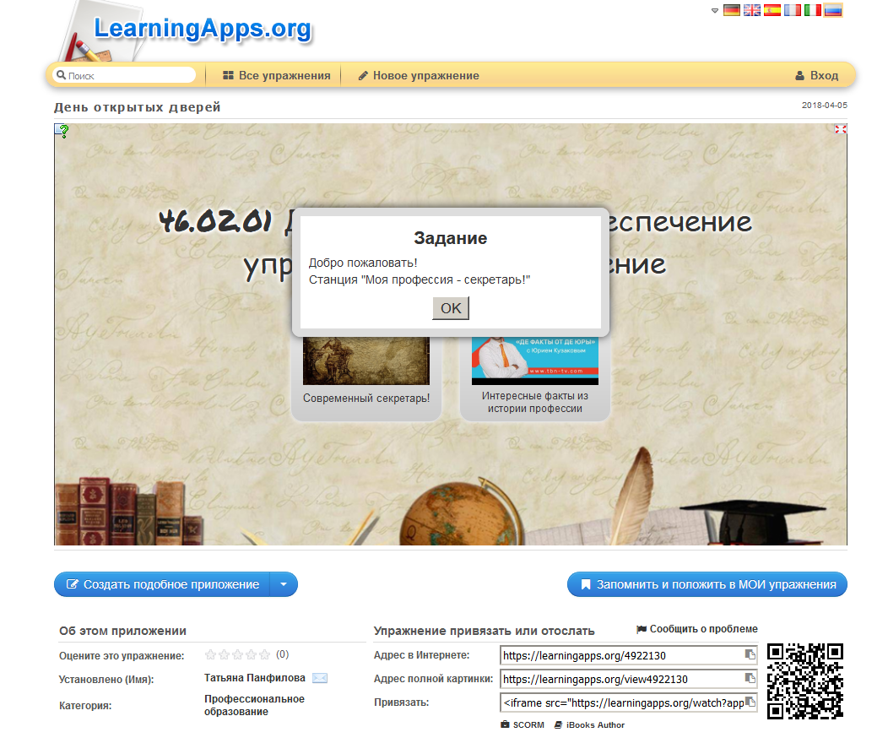

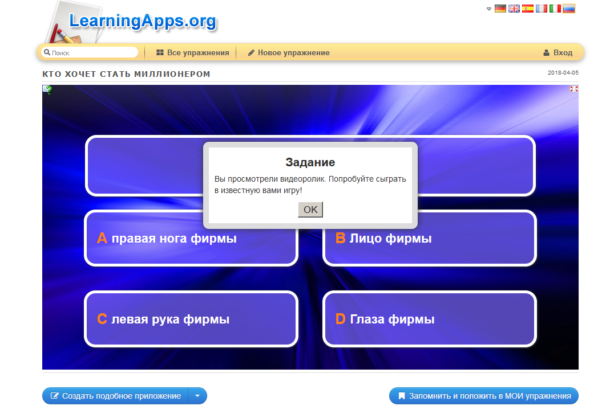

Четвертая станция – «Обеспечение информационной безопасности телекоммуникаций» - базируется в одном из компьютерных классов техникума.
На персональных компьютерах создаются папки с комплектом заданий для каждой команды:
Шаг 1. Разгадать слова, зашифрованные в ребусах (4 слова) – работа в программе Microsoft Word.
Шаг 2. Символы, соответствующие буквам зашифрованных слов внести в таблицу А – работа в программе Microsoft Excel. Теперь каждой букве соответствует определенный символ. Формулы в таблице помогают автоматически соотнести буквы с соответствующими символами (таблица Б). На данном этапе школьники знакомятся с основами работы с формулами и кодирования информации.
Шаг 3. Вручную собрать пазл, на оборотной стороне которого соберется алгоритм (графическое отображение) последовательности символов для получения искомой фразы (ключа).
Шаг 4. Ребята возвращаются к файлу Excel. Пользуясь таблицей Б, вносят в таблицу В символы в заданной последовательности (которую они получили в результате правильного выполнения предыдущего этапа).
Шаг 5. Этап дешифрования – с помощью таблиц Б и В, в соответствии с заданной последовательностью символов, восстанавливается искомая фраза – ключ («Защита информации»).

Знакомство с инфраструктурой техникума продолжается на станции №5 «Ремонт и обслуживание автомобиля».
Для прохождения этапа участники приглашаются в учебные автомастерские, где под руководством преподавателей и мастеров производственного обучения наблюдают за работой студентов, обучающихся по специальности 23.02.04 «Техническая эксплуатация подъемно-транспортных, строительных, дорожных машин и оборудования (по отраслям)».
Перед началом работы проводится инструктаж по технике безопасности и краткий опрос (теоретическая часть этапа).
Задания практической части:
1. Регулировка клапанов.
Оборудование: стенд «Головка блока цилиндра», инструменты (комплект гаечных ключей, отвертка, измерительный щуп, набор регулировочных шайб, микрометр, пинцет, специальное приспособление для регулировки клапанов).
2. Обмер распределительного вала.
Оборудование: распределительный вал двигателя КамАЗ-740, прибор ПБМ-500, лупа 4-х кратного увеличения, микрометр рычажный МР-50 и МР-75 (ГОСТ 4381-80), индикатор часового типа (ГОСТ 577-68), шаблоны с профилем впускных и выпускных кулачков.
3. Замер компрессии.
Оборудование: компрессометр.
Школьники не только наблюдают за работой будущих специалистов-механиков, но и под их руководством и контролем воспроизводят простейшие операции. По окончании практической работы ребята отвечают на вопросы экспертов.
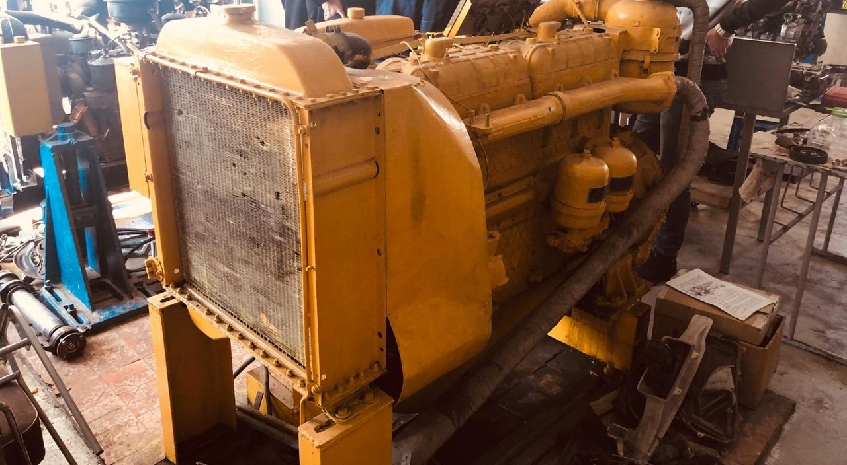

Последний пункт увлекательного маршрута - станция № 6 «Робототехника».
Гости делятся на команды, к каждой из которых прикрепляется студент-инструктор. Вместе они собирают роботов для популярного соревнования – сумо роботов. Каждая команда собирает робота своей конструкции; затем следуют «бои», цель которых – вытолкнуть робота противника за пределы круга.
Соревнования оснащены необходимым оборудованием: используются наборы Lego Mindstorms EV 3, компьютеры с установленной средой программирования Lego IDE; наборы датчиков линии, робо-платформы, платы Lego mindshtorm, источники питания; трасса.
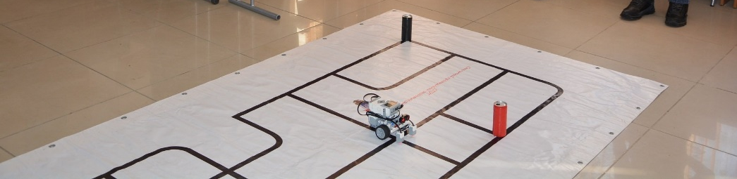
Все баллы, ключи и иные результаты прохождения этапов квеста (станций) заносятся в маршрутные листы команд. Как правило, всем командам удается успешно разгадать зашифрованную информацию, провести бухгалтерскую операцию, пробить кассовый чек, показать свои знания в области делопроизводства, собрать робота и провести шиномонтажные работы. Поэтому проигравших в таком квесте не бывает, и все гости получают сертификаты участников.
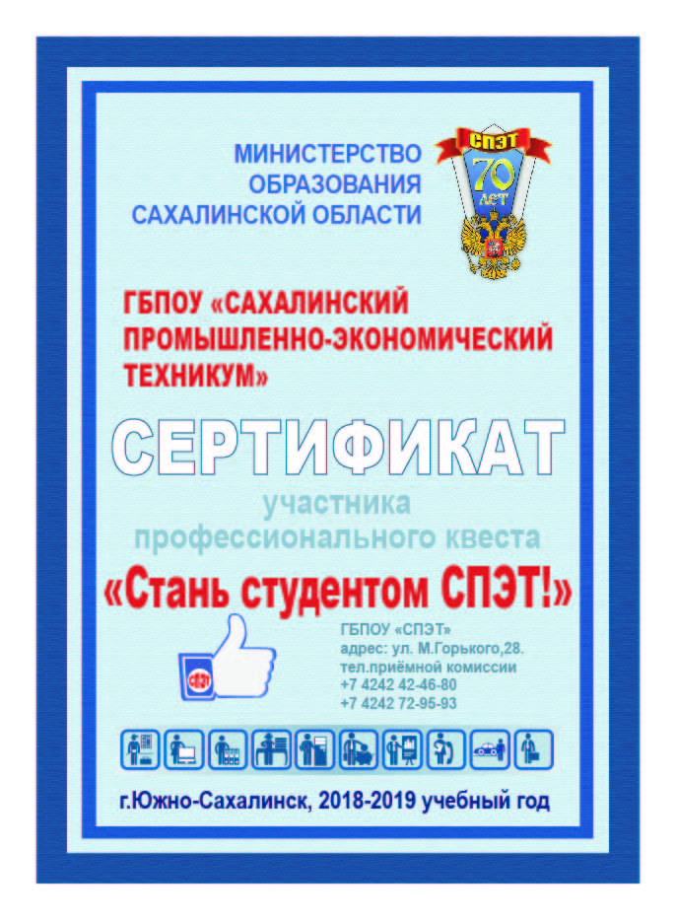

Проведение подобных мероприятий способствует решению таких важнейших задач профориентационной работы, как:
- сделать информацию о техникуме доступной для широких слоев населения, сформировать положительный имидж образовательной организации,
- заинтересовать и привлечь потенциальных абитуриентов,
- предоставить школьникам возможность попробовать свои силы в различных профессиях и специальностях («Потрогай профессию руками»),
- способствовать росту популярности специальностей СПО.

Успех и эффективность данной формы профориентационной работы обусловлен, на наш взгляд, тремя основными составляющими:
- игровая, интерактивная форма мероприятия,
- возможность личного обмена мнениями с действующими студентами и получения информации «из первых уст»,
- шанс «примерить» на себя будущую профессию и познакомиться с современным рабочим оборудованием.

Библиографический список:
1. Кобзов А. Ю., Кобзова А. В. Значимость профориентационного тестирования молодежи в выборе будущей профессии // Молодой ученый. — 2013. — №11. — С. 354-357. URL: https://moluch.ru/archive/58/8096/ (дата обращения: 19.02.2019).
2. Программа профориентационной работы и содействия трудоустройству студентов ГБПОУ «СПЭТ» (утв. 30.09.2016 г.) [Электронный ресурс] // SPET.PRO: сайт образовательной организации ГБПОУ «СПЭТ». URL: http://spet.pro/sstv.html (дата обращения: 15.03.2019).
3. Кем быть? Онлайн тест [Электронный ресурс] // Портал «Среднее профессиональное образование Москвы». URL: https://spo.mosmetod.ru/tests (дата обращения: 15.03.2019).
4. Сладкова Е. А., Кобзова А. В. Роль организационной культуры в профессиональной ориентации и адаптации рабочей силы в современных экономических условиях // «Вестник МГСУ». — 2013. — № 5. — с. 185–192.

